Reviewer: 2

Question1: The authors point out that their algorithm results in flexible bias-variance trade-off in the model fitting, but relevant experiments are not provided to prove this.

低秩回归方法LRRR[1]目标函数如下所示：



其中，d为样本维度，n为样本数量，k为样本类别。LRRR采用矩阵分解的方式来求解低秩回归问题，只能通过离散的参数s来调节低质约束的程度。

本文提出的NNLR采用的是以核函数作为正则项的方式来实现低秩约束，可以通过调节核函数前的系数来调节低秩约束的程度。因此，本文提出的NNLR方法相对于LRRR方法来说对于低秩约束的调节是连续的，因此可以更加灵活的调整模型的拟合程度，进行方差和偏差的权衡。

以数据集Col101-HOG数据集上的实验为例，LRRR和NNLR方法在不同低秩约束项参数下的验证集准确率如下所示：

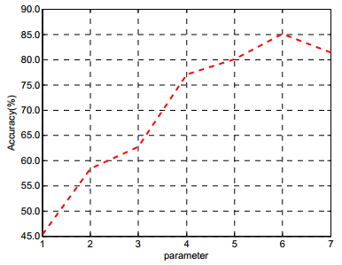

图1 LRRR在不同低秩约束项参数下的准确率

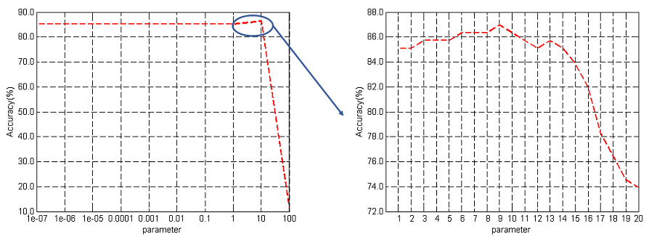

图2 NNLR在不同低秩约束项参数下的准确率

[1] X. Cai, C. Ding, F. Nie, and H. Huang, “On the equivalent of low-rank linear regressions and linear discriminant analysis based regressions,” in ACM SIGKDD International Conference on Knowledge Discovery and Data Mining, 2013, pp. 1124–1132